Szűcs Attila DJA75O

Adatbázisrendszerek 1

8. Gyakorlat

Táblák létrehozása:

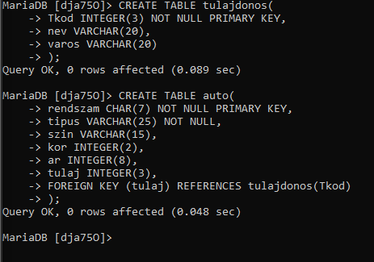

Lekérdezések:

1. Írassuk ki az autók rendszámát és tulajdonosuk nevét.

SELECT `auto`.`rendszam`, `tulajdonos`.`nev`

FROM `auto`

LEFT JOIN `tulajdonos` ON `auto`.`tulaj` = `tulajdonos`.`Tkod`;

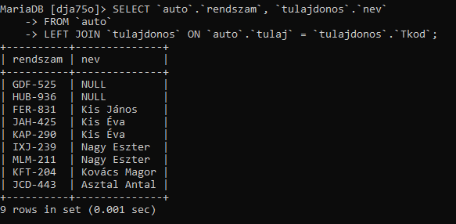

1. Írjuk ki a miskolci tulajdonosok autóinak adatait.

SELECT `tulajdonos`.`nev`, `auto`.`rendszam`, `auto`.`tipus`, `auto`.`szin`, `auto`.`kor`, `auto`.`ar`, `auto`.`tulaj`, `tulajdonos`.`varos`

FROM `tulajdonos`

LEFT JOIN `auto` ON `auto`.`tulaj` = `tulajdonos`.`Tkod`

WHERE auto.rendszam != 'NULL' AND `tulajdonos`.`varos` = 'Miskolc';

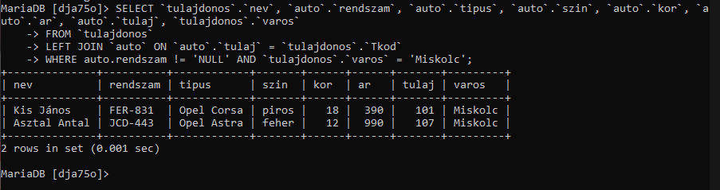

1. Írjuk ki az autók típusát és árát.

SELECT auto.tipus, auto.ar

FROM auto;

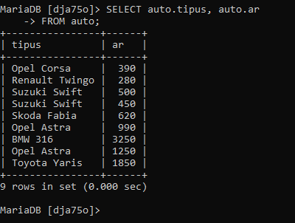

1. kinek milyen rendszámú autója van? Szerepeljen az is akinek nincs autója!

SELECT tulajdonos.nev, auto.rendszam

FROM tulajdonos

LEFT JOIN auto ON auto.tulaj = tulajdonos.Tkod;

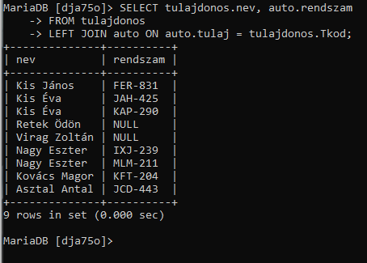

1. Az egyes autóknak (rendszám) ki a tulajdonosa? Minden autó szerepeljen a listában!

SELECT auto.rendszam, tulajdonos.nev

FROM auto

LEFT JOIN tulajdonos ON tulajdonos.Tkod = auto.tulaj;

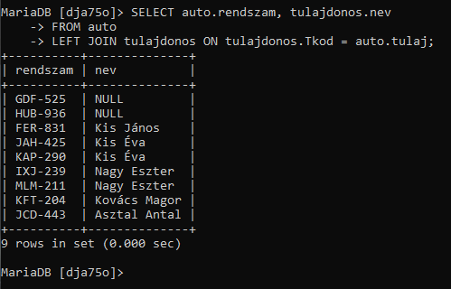

1. A miskolci autók átlagárától drágább nem miskolci autók rendszáma.

SELECT auto.rendszam

FROM auto

WHERE auto.ar > (SELECT AVG(auto.ar) FROM tulajdonos LEFT JOIN auto ON auto.tulaj = tulajdonos.Tkod WHERE auto.rendszam != 'NULL' AND tulajdonos.varos = 'Miskolc');

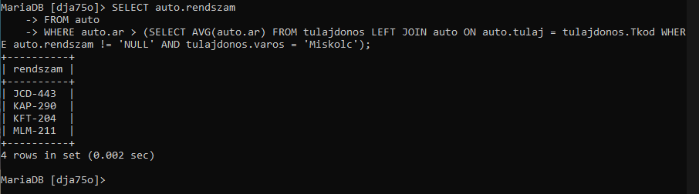

1. Írassuk ki azok nevét, akiknek több autójuk van!
2. Azon autók rendszáma melyek idősebbek mégis drágábbak saját típusuknál.
3. Bármely piros autó áránál olcsóbb autók adatai.
4. Minden piros autó áránál olcsóbb autók adatai
5. Azok neve akiknek van autójuk.
6. Azok neve akinek nincs autójuk.